Prijedlog obrasca za pripremu nastave koja implementira razvoj ključnih kompetencija

1. Predmet/predmeti, Vannastavna/vanškolska aktivnost: | - Fizika (matematika, geografija),  Istraživački rad
2. Tema: | GRAVITACIONE SILE U SUNČEVOM SISTEMU
3. Cilj  a) opšti  b)specifični | a) Primjena Njutnovog zakona gravitacije  b) Analiza gravitacionih sila u Sunčevom sistemu
4. Ishodi učenja | Primjena Njutnovog zakona gravitacije pri rješavanju kvalitativnih računskih zadataka
5. Ključne kompetencije i ishodi KK čijem se postizanju kod učenika doprinosi | Kompetencija pismenosti  - Povećava broj riječi u vokabularu uključujući termine iz različitih oblasti  - Pronalazi, procjenjuje, obrađuje i prezentira razlilčite vrste podataka i informacija koristeći različite vrste izvora podataka i informacija  - Koristi informacije i podatke da argumentuje svoje tvrdnje upotrebljavajući digitalne tehnologije za obradu teksta, prezentaciju, te pretraživanje i obradu podataka i informacija  - Kritički izražava mišljenje, razlikuje činjenice od subjektivnog mišljenja i prepoznaje lažne vijesti  Matematička kompetencija i kompetencija u nauci, tehnologiji i inženjerstvu  - Razlikuje naučna znanja od laičkog vjerovanja  - Usvaja naučnu istinu izvodeći dokaze prirodnih zakona  Digitalna kompetencija  - Kreira i dijeli digitalni sadržaj i materijale (npr. tekst, tabele, grafički prikaz, slika, prezentacija, audio i video materijal...) koristeći servise i aplikacije i digitalnu tehnologiju za skladištenje podataka  - Napredno pretražuje, čuva i koristi informacije i sadržaje u digitalnom obliku koristeći jednostavnu zaštitu  - Koristi digitalne uređaje, aplikacije i jednostavne softvere za kreiranje, obradu, adaptaciju i spremanje teksta, slike, videa i drugih digitalnih sadržaja  - Prihvaća digitalno-komunikacione tehnologije i inovacije i njihovo korišćenje na konstruktivan i promišljen način  Lična, društvena i kompetencija učenja kako učiti  - Dijeli znanje i sopstvenog iskustva s drugima  - Motiviše se i razvija otpornost i samopouzdanje za svoj uspjeh u učenju
6. Ciljna grupa | 8. razred
7. Broj časova i vremenski period realizacije | Broj časova: 3  Drugo polugodište
8. Scenario (strategije učenja i njihov slijed) te učenikove aktivnosti | - Korak  - Ponoviti gradivo sa prethodnog časa (Njutnov zakon gravitacije)  - Korak  - Naći na Internetu potrebne podatke (masa, rastojanje)  Sunčev sistem sadrži osam planeta,  Sunce, gravitacionom silom, drži nebeska tijela  Gravitaciona sila zavisi od mase i rastojanja  Gravitaciona sila je uvijek privlačna  Perihel je polažaj planete koji je najbliži Suncu, afel je položaj planete koji je najdalji Suncu.  - Korak  - Izračunati gravitacionu silu između Sunca i planeta (Merkur, Venera, Zemlja, Mars, Jupiter, Saturn, Uran, Neptun) pomoću formule  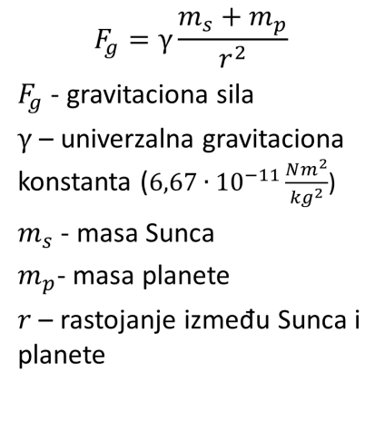  - Korak  - Analizrati gravitacione sile u Sunčevom sistemu  - Korak  - Prezentovati dobijene rezultate  - Korak  - Evaluacija  Osvrt na realizaciju
9. Materijali za podučavanje i učenje | Računar, projektor
10. Potrebna materijalna sredstva  (uključujući troškovnik, ako je potrebno obezbjediti finansijska sredstva) | Postoji već u školi
11. Očekivani rezultati | - Učenici znaju da primjene Njutnov zakon gravitacije kroz istraživački rad
12. Opis sistema vrednovanja | - Način na koji su došli do rješenja  - Tačnost rezultata koji su dobili (12 gravitacionih sila)  - Način analize podataka koji su dobili  - Način prezentovanja rezultata  - Samoprocjena
13. Evaluacija | - Ovdje nastavnik razgovara sa učenicima o tome šta su radili, na koje probleme su naišli u radu

Pripremu uradio:

Safet Kojić, prof. fizike
JU OŠ „Petar Dedović“ - Murina

